団体観劇　予約申込書

※枠内をご記入の上、Eメール・FAXにてお送りください。

※団体名・ご住所は、請求書のご名義及び発送先となりますので、正確にご記入ください。

**ご送付先　E-mail：eigyo-nbt@ntj.jac.go.jp** FAX番号：050-3852-5446

|  |  |  |  |
| --- | --- | --- | --- |
| フリガナ |  | | |
| 団体名 | 様 | | |
| 公演名 |  | | |
| ご希望日 | 月 　　日 (　　)　第　　部　　　名様 | | |
| 月 　　日 (　　)　第　　部　　　名様 | | |
| ご来場アクセス | 公共交通機関　・　大型バス　　台（到着予定　　：　　頃） | | |
| ご担当者様名 |  | E-Mail |  |
| 電話番号 |  | FAX番号 |  |
| ご連絡先住所 | 〒　　- | | |
| 旅行代理店様名  ※代理店様を通してお申し込みの場合 | （代理店様名）　　　　　（支店名）　　　　　　　（ご担当者様名） | | |
| お支払方法 | 振込　・　現金精算　・　観光券（契約者様のみ） | | |
| お弁当 | あり（　　　　円×　　　　個）　・　なし | | |
| プログラム | 冊　※団体割引で50円引きとなります。 | | |
| イヤホンガイド | 日本語　　　台 | 英語　　　台 | |
| その他ご要望 | チケットのお渡し、受付・看板、レクチャー等のご相談はこちらにご記入ください | | |

≪ご予約に際してのお願い≫

・ご予約時は概数（上限の数）でお申し込みください。

・全席指定席となります。座席の配分は当劇場にお任せいただきます。

・予約申込書到着後、営業担当者より詳細を確認させていただきます。ご送信後、翌営業日までに

　当劇場より連絡がない場合は、恐れ入りますが下記お問い合せ先までご連絡ください。

【お問合せ先】

国立文楽劇場　営業課　営業会員係

E-mail：eigyo-nbt@ntj.jac.go.jp

TEL：06-6212-5782(受付時間10:00～18:00　※7月1日、年末年始は休業)

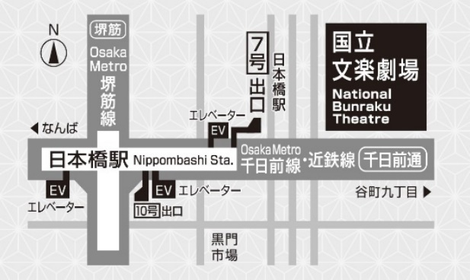



〒542-0073　大阪市中央区日本橋1-12-10

TEL：06-6212-2531（代）

●Osaka Metro・近鉄<日本橋>駅下車、7号出口より徒歩約1分

●駐車場がございませんのでお車でのご来場はご遠慮ください。